III РЕСПУБЛИКАНСКАЯ НАУЧНО-ПРАКТИЧЕСКАЯ КОНФЕРЕНЦИЯ
«ИНЖЕНЕРНАЯ МЫСЛЬ»

25 ноября 2025 г. на базе МБОУ лицея №145 г. Казани состоится конференция для обучающихся и педагогов общеобразовательных организаций Республики Татарстан, а также для студентов, обучающихся инженерным наукам. Организатор от КНИТУ-КАИ институт АЭП, отдел профориентационной работы Управления приема абитуриентов и развития карьеры. Полная информация на сайте лицея и в Положении конференции (ссылка).
Конференция предусматривает работу следующих секций:
Изобретение (прибор, конструкция, деталь, узел, аппарат и др., их усовершенствование);
Инженерная мысль (техническое обоснование проблемы, анализ, способы решения).
Робототехника и компьютерные технологии (работы, применяющие компьютерные науки и навыки программирования);
Исследования (исследовательская работа по естественно-научному направлению);
Техническое творчество обучающихся как основа инженерной подготовки (секция для педагогов, заочная);
Студенческая секция (научно-исследовательские работы и проекты инженерного направления).
В рамках конференции проводится конкурс научно-практических, исследовательских работ. Студенты привлекаются для участия в секции «Студенческая», а также на пленарном заседании и демонстрации студенческих инженерных работ с целью профориентации и выбора направлений обучения в вузе для школьников.
Планируется издание сборника докладов конференции после ее окончания. Направить заявки, работы и доклады можно до 23 ноября (включительно) 2025 г.: школьникам — по почте L145.kzn@tatar.ru с пометкой «Конференция», студентам — Смирновой Светлане Васильевне по почте svs.smirnova@gmail.com.

Требования к докладу (предоставляются в электронном виде):
4 стр., формат бумаги — А5 (внимание !!!);
текстовый редактор — Word; шрифт — TimesNewRoman;
кегльшрифта — 11 пт; межстрочный интервал —множитель 1,1;
поля —все по 2 см, выравнивание по ширине строки; зеркальные поля.
Колонтитулы: от края до верхнего колонтитула 1,27 см, от края до нижнего колонтитула 2,2 см; абзац — отступ первой строки 1 см;номера страниц не проставляются.
В докладе указать:
1 строка. Название доклада: полужирный, прописной, выравнивание по центру;
2 строка. Инициалы и фамилия автора: полужирный курсив, выравнивание по центру,указать класс, студентам – курс, направление обучения.
3 строка. Указать e-mail автора: курсив, выравнивание по центру;
4 строка. Фамилия и инициалы научного руководителя (обязателен для докладов, написанных обучающимися), а также его ученая степень и ученое звание (если есть): выравнивание по центру;
5 строка. Наименование учреждения, город: курсив, выравнивание по центру;
6 строка. Пустая
7 строка. Аннотация: абзац. отступ 1 см, выравнивание по ширине, шрифт 10 пт.
8 строка. Пустая
9 строка и далее. Текст статьи. Основной: абзацный отступ – 1,0 см, выравнивание по ширине. После основного текста на новой строке указывается заголовок «Список литературы»: обычный прописной, выравнивание по центру.
На следующей строке размещается непосредственно список использованной литературы. Текст списка: выравнивание по ширине, абзацный отступ – 1,0 см, фамилии авторов печатаются курсивом. Список литературы оформляется по ГОСТ Р 7.0.100-2018, и должен содержать не более 5 источников. Пример оформления текста доклада в Приложении.
Тексты будут проверяться на оригинальность. Требуемая оригинальность текста — от 65% и выше.
Тексты не подлежат дальнейшему редактированию и являются оригиналом для публикации в сборнике. В случае несоответствия материалов указанным требованиям (содержание, требования к оформлению, % оригинальности) работа отклоняется.

Приложение ПРИМЕР ОФОРМЛЕНИЯ ТЕКСТА ДОКЛАДА

НАЗВАНИЕ ДОКЛАДА
И.О. Фамилия автора (-ов), 10 -й класс
123@mail.ru
Научный руководитель: И.О. Фамилия, уч. степень, уч. звание
Полное название организации, город

В аннотации описывается суть исследования.

Текст доклада ….. [1, 2].

Список литературы:
1. Евдокимов Ю.К. Распределенные измерительные среды и континуум-измерения: принципы, топология, алгоритмы // Нелинейный мир. 2007. Т. 5. № 10–11. С. 639–656.
2. Tayfun Cimen. State-dependent riccati equation (SDRE) control: A survey // Proc. of the 17th World Congress The International Federation of Automatic Control, July 6–11, 2008. Seoul, Korea, 2008.

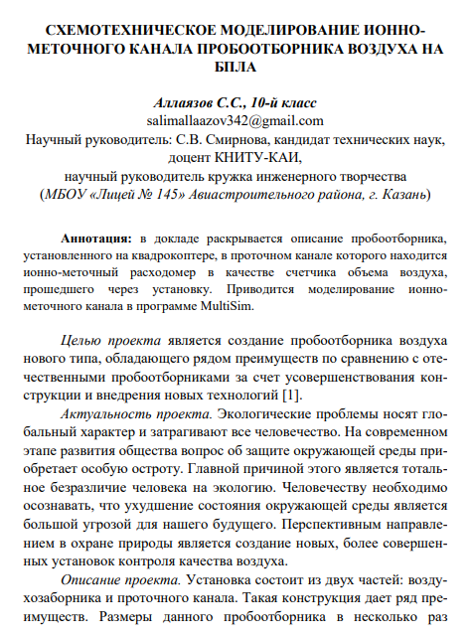
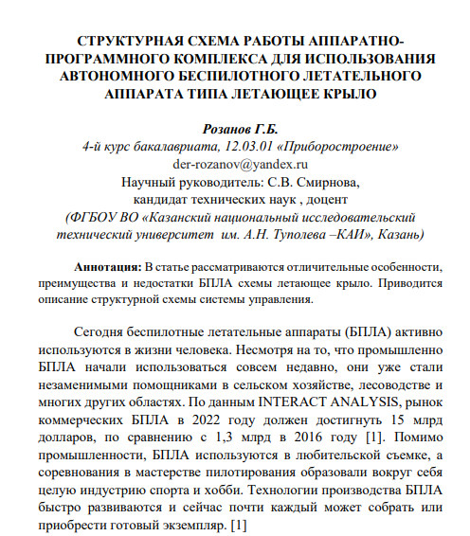

Продолжение
